1. 二维码

可在后台上传商家微信二维码，也可以自己生成一个大屏幕地址二维码。能够生成一个大屏幕链接地址。---后台可设置商家的二维码 ok

1. 大屏幕（微信上墙）

上墙信息可以在后台人工审核或智能过滤（及过滤敏感关键词）-----人工审核的开关按钮 ok

1. 背景图片

后台可以自行进行上传（请标注上传图片的最佳尺寸。）----背景图片设置 ok

1. 签到墙

用户的签到信息在后台可以导出。手机端签到前的内容可以自行上传（不可以自行设置）。(节目表内容自行变更) ok

1. Logo上传

后台可以在后上传自己的logo。----后台LOGO设置 ok

1. 打赏-

后台可以上传打赏的项目（包括标题和图片。）

每个项目打赏得有明细（谁打赏的、打赏金额），数据可入导出。 ok

因为打赏金额统一进入我司微信公众号里了，所以得有结算的功能。提交申请时得有对方账户信息及图片上传的功能。我方后台审核并通过。用户后台保留历史。（这个你们后台自己联系）

1. 投票-

后台可以上传投票选项，（多选）(不能取消)（后台可设置每个活动每人多少票）ok

可以限制每人的投票次数，是否可投相同的项目的选择。------是否没人只投一次票

投票数据可导出。

1. 摇一摇-

总后台可可单独限制参与人数，和总参与人数分开。----摇一摇的参与人数 ok

超过参与人数，手机会提示：本轮参与人数已满，请等待下一轮开启。

人数较多不希望用户重复中奖，可以设置排除用户。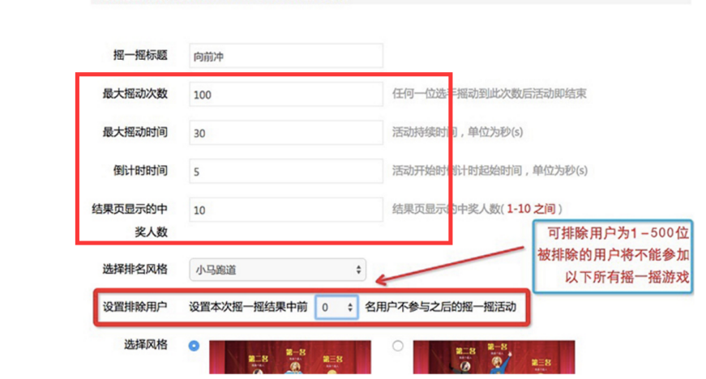

因为有多轮摇一摇；

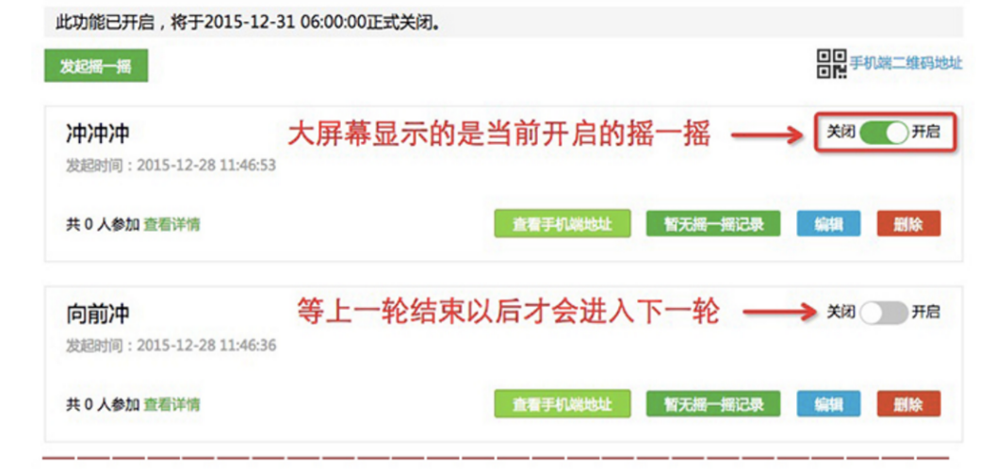

摇一摇有记录，。

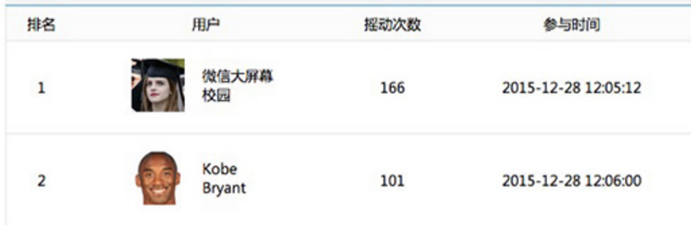

1. 滚动公告

后台可自己行发布滚动公告。 Ok

1. 抽奖- ok

后台需要有中奖人的名单，可以导出。

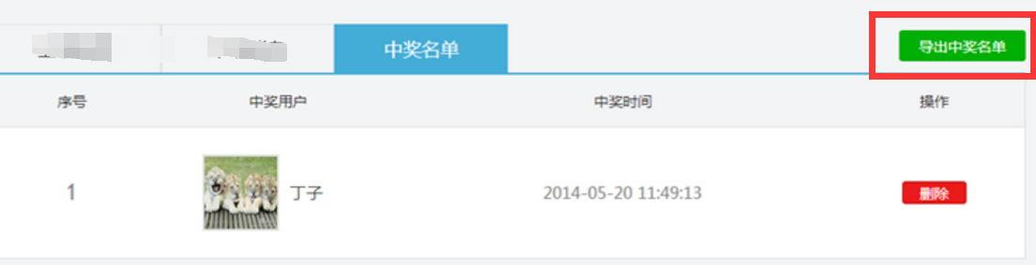

1. 对对碰-

符合男女配对要求。或自由配对。可选择。----具体符合什么要求

（必须男女配对）

10弹幕-

11幸运大转盘 ok

按下面要求来做。

http://www.wxscreen.net/forum.php?mod=viewthread&tid=102&highlight=%E5%A4%A7%E8%BD%AC%E7%9B%98

12许愿树 ok

许愿树得有一个能设置左边标题内容。

后台要有对信息的审核，智能过滤和人工审核。-----改成自动上墙和人工审核

13、3D签到墙

待定。

1. 摇红包（http://wxscreen.com/goods/178/）

后台可单独限制摇红包的参与人数，和总参与人数分开。

如果绑定用户自己公众号的微信支付，可自行发红包。

针对充值：

后台用户可以进行红包充值（充值时得有手续费）；

如果红包没有发完，需要有结算功能。 ------------------当时没这么复杂

红包可以设置的内容：红包金额、单个红包区间（1-200元单个红包）、概率、中奖次数、

每轮红包过后，得有红包数据保存。可以导出。（关于在第一轮已经中奖的用户，可以不可以再参加的设置。）

因为可能会有多轮红包活动。所以得建立多轮红包任务。

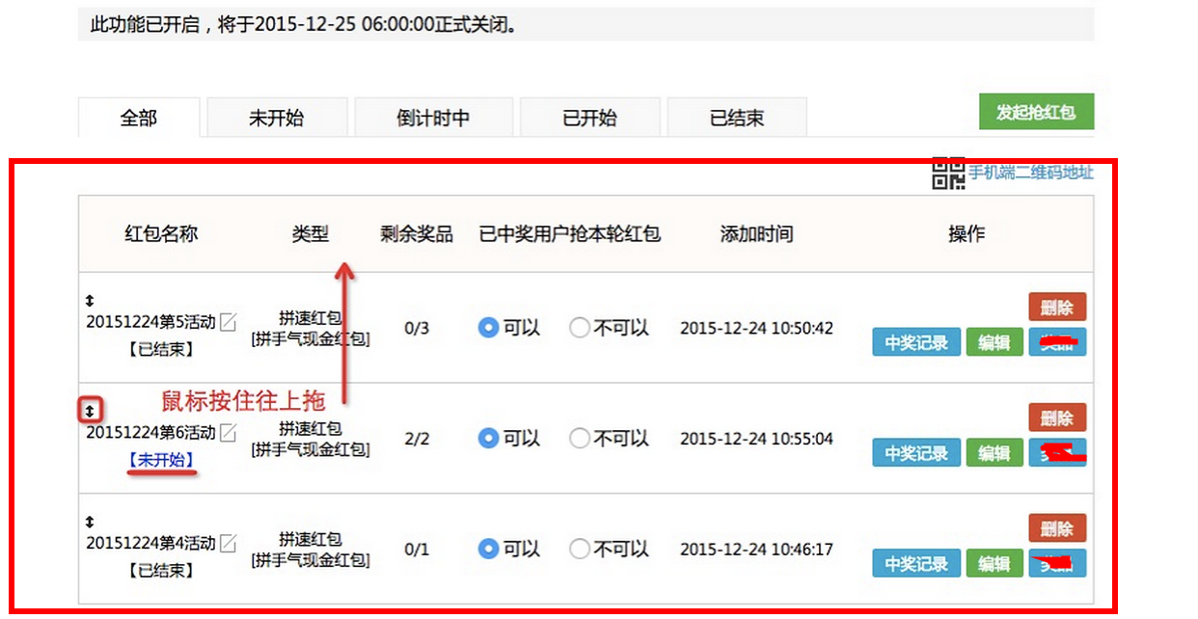

15、嘉宾展示功能

后台可以添加嘉宾的信息。

包括：姓名、头像、介绍信息等。

后台限制参与人数，超过后台限制的人数数量，粉丝还是可以加入，还能体会到摇的快感，并且大屏幕的参与人数还是会增加，但是这部分粉丝摇的数据不回传到服务器上面，不会对服务器产生压力，所以现在万人摇一摇活动完全没问题。----------------是不是仅仅指摇红包